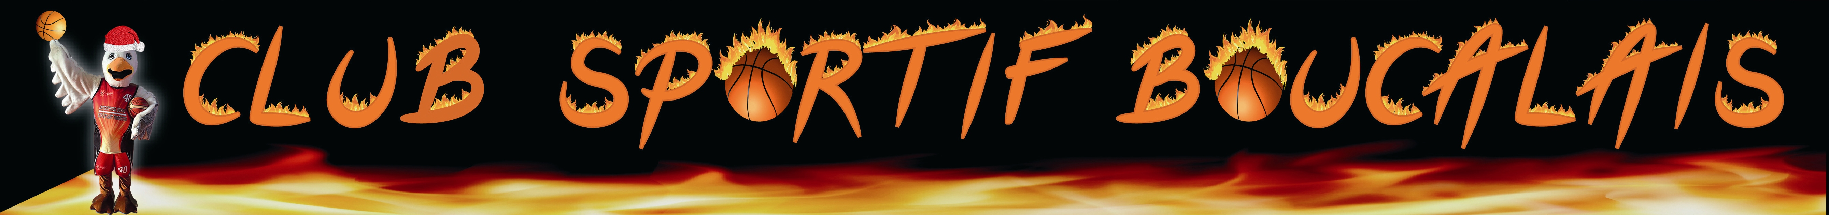
Vieux-Boucau, le 8 Novembre 2019

Commerçants et Artisans de Vieux-Boucau et des environs,

Le CSB relance le projet de toiles publicitaires (120x90 cm) dans le Hall des Sports, permettant depuis des années à financer une partie des licences de nos sportifs boucalais et réduire les dépenses engendrées par les 11 sections du Club Sportif Boucalais : Arts martiaux, Basket-ball, Bridge, Gym tonique - Pilates, Randonnées, Sardinade, Scrabble, Tennis, Tennis de table, et billard français et les quilles de six.
Ces sections regroupent plus de 600 licenciés et membres actifs.
Par conséquent, nous vous sollicitons afin de maintenir cette idéologie. Il existe à ce jour 20 toiles et nous aimerions vous compter parmi nos partenaires.
Pour cela, il vous sera demandé
- 1er versement de 350 Euro TTC pour la conception de la bâche tendue la 1ère année
- puis 300 Euro TTC pour le renouvellement les années suivante.

Bien sur un accord mutuel se fera avant la fabrication de celle-ci.
Pour votre panneau, envoyer votre logo et votre souhait à Sandrine à l’adresse mail : corres.vieuxboucau@basket40.com

Nous vous fournirons également pour votre comptabilité, un reçu fiscal du montant des dons reçus, ou bien une facture nette à payer « exonération de TVA-article261.7-1°b du CGI » selon votre choix.
Nous vous rappelons que votre don vous permettra une réduction d’impôt d’un montant de 60% des dons versés (impôts sur les sociétés pour les entreprise art.238 du code général des impôts) ou de 66% (impôt sur le revenu pour les particuliers et entreprises, art.200 du CGI).

Pour tout renseignement, vous pouvez nous contacter par mail corres.vieuxboucau@basket40.com.

Si vous êtes d’accord pour nous soutenir vous pourrez envoyer votre règlement à cette adresse :
Club Sportif Boucalais
2, avenue du Junka
40480 VIEUX BOUCAU
MERCI pour votre engagement
La Section Sponsoring du C.S.B.
Partenariat 2020

Nom Du Partenaire :

Nom du representant :

Adresse:

Téléphone :

Adresse mail:

Le partenaire cité ci-dessus apporte son soutien au Club Sportif de Vieux Boucau pour la saison 2019 2020 et s’engage a versé au CSB la somme de 350€.

En contre partie, le CSB s’engage à réserver un emplacement publicitaire à son partenaire pour l’année 2020.

Dès que le partenaire ne s’engagera plus à verser sa donation, son emplacement publicitaire lui sera retiré de tout support.

Fait à , le

Signature du Partenaire

à l’adresse :
Club Sportif Boucalais
2, avenue du Junka
40480 VIEUX BOUCAU

